详细设计说明书

项目名称： 超市后台管理系统

任务提出者：软件工程老师
任务开发者：唐振杰
用户：超市管理人员

石家庄铁道大学 土木工程学院
2019年12月

引言

社会生活的现代化，使得市场的走向发生巨大变化，由于经济的发展，人们对生活的需求已经不再满足于丰衣足食的低度要求，许多人们往往不是单纯为满足生活必需去购买，而是凭着喜欢、意欲和感观去购买。如果一个商店能够打动顾客、吸引顾客，自然会顾客盈门，而近几年新兴产业中超级市场ERMARKET）的现代化管理方式和便捷的购物方式，尤其是它轻松的购物环境。往往是打动顾客，吸引顾客的最主要的原因，且良好的周密的销售服务更是赢得信誉、吸引顾客的优势所 在。商品经济的高速现代化发展也促进了竞争，使一切不甘落后的商家都争先恐后地采用最新的管理方法来加强自己的竞争地位。因此，超市经营者如果不掌握当今 市场发展的这一走向，不能将超市现代化经营作为努力开拓的目标，就无法使经营活络、财源茂盛。

随着计算机网络技术以及数据库技术的迅速发展，管理信息系统得到了广泛应用。对于一个超市来讲：货品数量少则数以百计，多则数以万计；另外，不同超市的实际情况也有所不同。要对这些货品进行统一、高效的管理，靠人工完成工作量庞大、难免有错漏之处。为此，一个自动化的超市货品管理系统的开发非常必要。
1.1编写目的
为了提高物资管理的水平和工作效率，尽可能杜绝商品流通中各环节中可能出现的资金流失不明现象，商品进销存领域迫切需要引入信息系统来加以管理。从该阶段开发正式进入软件的实际开发阶段，本阶段完成系统的大致设计并明确系统的数据结构与软件结构。在软件设计阶段主要是把一个软件需求转化为软件表示的过程，这种表示只是描绘出软件的总的概貌。本详细设计说明书的目的就是进一步细化软件设计阶段得出的软件总体概貌，把它加工成在程序细节上非常接近于源程序的软件表示。
预期读者为超市管理系统的开发人员，程序员。
1.2背景
系统名称：小型超市后台管理系统软件
任务提出者：软件工程老师
任务开发者：唐振杰
用户：超市管理人员
1.3定义
为了便于阅读理解本文，在此解释一些在本文中用到的简写和专业术语：超市管理系统以下简称MIS.
1.4参考资料
[1]陶宏才《数据库原理及设计》第1版.北京.清华大学出版社.2004年
[2]李香敏《SQL Server 2000 编程员指南》第1版.北京.希望电子出版社
[3]Watts S.Humphrey《软件工程规范》第1版.清华大学出版社.2004年
[4]范立南《SQL Server 2000 实用教程》第2版.北京.清华大学出版社.2004
[5]卲良彬 刘好增 马海军《asp.net（c#）实践教程》清华大学出版社
[6]齐治昌 谭庆平 宁洪《软件工程》第2版.高等教育出版社.2004年

2.系统的结构
见《超市管理系统概要设计说明书》相关部分。
类图：
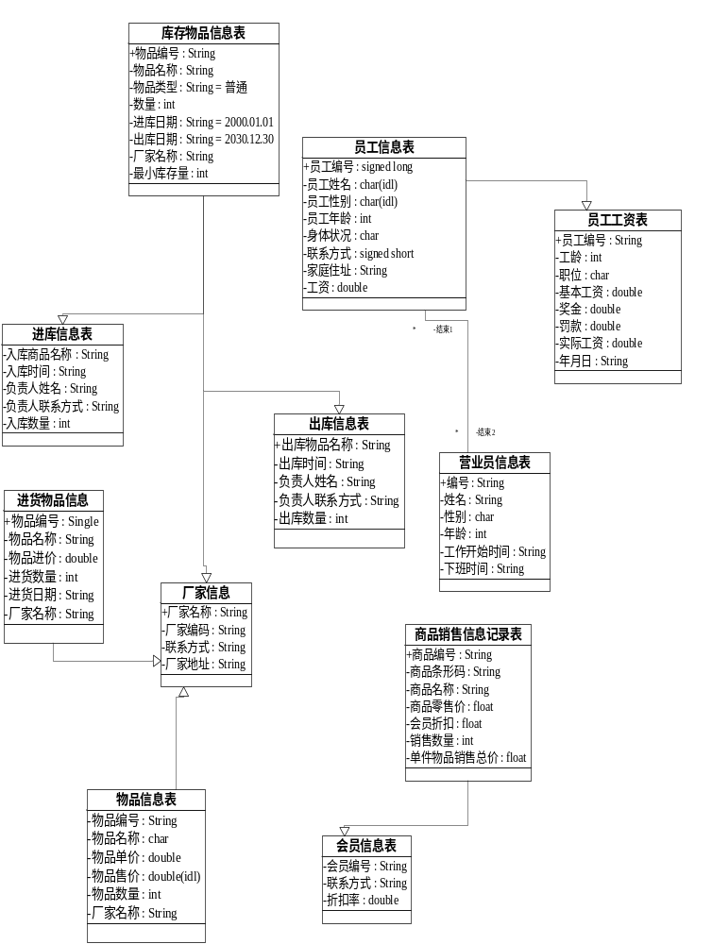
3售货管理子系统设计说明
3.1 程序描述
超市管理系统下的一个子系统，记录售货员今日处理的商品信息和会员的购 买情况，处理销售过程中的商品信息并作记录。
3.2功能
包括售货员登陆和会员登陆，以及售货员的售货处理、结账处理。
3.3性能
时间特殊性：系统的速度要在用户可接受的范围内。
可靠性：系统要有较高的可靠性，可恢复性。
灵活性：系统要有良好的接口。
3.4输入项
售货员账号密码：售货员登陆
会员账号：会员登陆
条形码：验证商品信息
数量：计算金额
3.5输出项
售货员信息：确保售货员符合资格
会员信息：确保会员符合资格
金额：结账时的商品总额
3.6设计方法（算法）
start
input售货员信息
examine 售货员信息
input 会员信息
examine 会员信息
if(结账)
input i=0
do while (i<商品数量)
input 条形码
if(条形码无效)
i=i
break
end if
start
input售货员信息
examine 售货员信息
input 会员信息
examine 会员信息
if(结账)
input i=0
do while (i<商品数量)
input 条形码
if(条形码无效)
i=i
break
end if
print 商品信息
i=i+1
end do
print 金额
end if
end
3.7流程逻辑
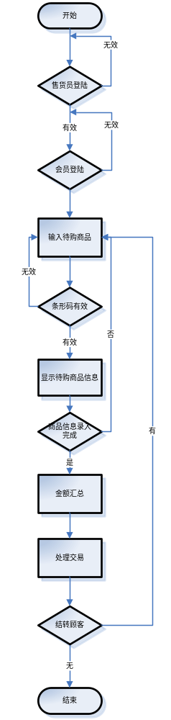
3.8接口
商品条形码输入界面，会员信息输入界面。 调用数据库查询接口。
3.9存储分配
顺序存储
3.10注释设计
/*…*/注释
3.11限制条件
无
3.12测试计划
错误的条形码，最大购物数量。
3.13尚未解决的问题
无

4库存管理子系统设计说明

4.1程序描述
库存管理系统是进行商品的出库，入库信息的管理。当库存缺货时，向订货系统发送缺货单，当货物到来时确认收货。并让管理员方便进行每天的货物盘点。

4.2功能：
本模块包括商品入库管理，商品出库管理，信息盘点管理三大功能。

4.3性能：
时间特性：要求系统的速度要在用户可接受的范围内，但考虑到需要实时检测服务器的可用性，对资源实时搜索的速度可以有较低的要求。
可靠性：系统要有较高的可靠性，可恢复性。
灵活性：系统要有良好的接口，以适应增加资源平台，增加资源类型，增加相关的资源获取功能的需求；并留有服务器接口，适应对以后实现服务器功能的需要；同时系统还需要具有跨平台功能。

4.4输入项：
商品编号，商品名称，商品价格，商品数量

4.5输出项：
商品编号，商品名称，商品价格，商品数量

4.6算法：
START
INPUT USENAME, PASSWORD
IF FALSE;
REWRITE.
THEN
SWITCH(需要的功能)
{
CASE 入库管理；
确认收货；
THEN 修改商品信息；

CASE 出库管理
修改商品信息；

CASE 盘点信息

SWITCH
{
CASE 查询信息
CASE 删除信息
CASE 修改信息
}
}
STOP

4.7流程逻辑
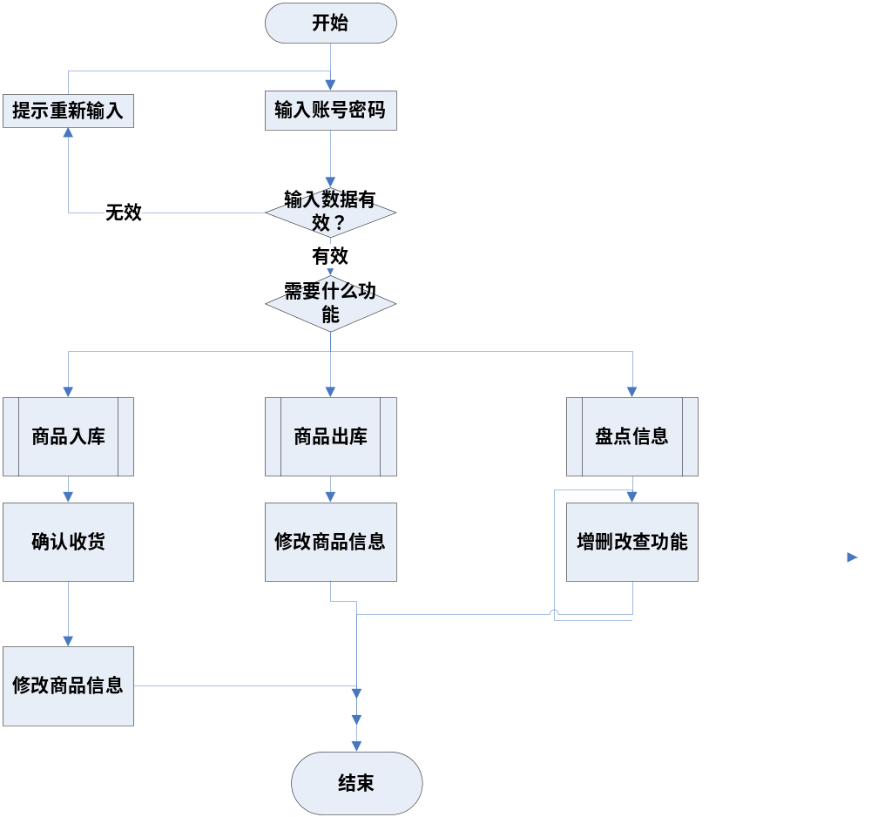

4.8 接口
向上接受销售系统的上货信息。向下接受订货到货系统的到货信息，向订货系统提供缺货单。

4.9存储分配
顺序存储

4.10 注释设计：
对各个个功能添加注释。

4.11限制条件

无

4.12测试计划

不符合条件的商品编号，最大库存容量，出库数量大于库存数量

4.13尚未解决的问题

无

5订货管理子系统设计说明

5.1 程序描述
订货信息管理主要是接到库存管理系统的缺货单以后进行汇总，然后再统一进行订货。其中订货主要是向系统中存储的供应商进行订货。所以该模块还设计了供应商信息管理。

5.2 功能
该模块功能主要包括缺货信息汇总，制造订货单，设置供应商信息三大模块。
5.3 性能
时间特殊性：系统的速度要在用户可接受的范围内，但考虑到需要实时检测服务器的可用性，对资源实时搜索的速度可以有较低的要求。
可靠性：系统要有较高的可靠性，可恢复性。
灵活性：系统要有良好的接口，以适应增加资源平台，增加资源类型，增加相关的资源获取功能的需求；并留有服务器接口，适应对以后实现服务器功能的需要；同时系统还需要具有跨平台功能。

5.4 输入项
商品编号，商品名称，商品价格，商品数量，供应商名称，供应商地址，供应商电话
5.5 输出项
商品编号，商品名称，商品价格，商品数量，供应商名称，供应商地址，供应商电话
5.6算法
START
INPUT USENAME, PASSWORD
IF FALSE;
REWRITE.
THEN
SWITCH(需要的功能)
{
CASE 汇总信息；
查看汇总信息；
THEN 修改汇总信息；

CASE 订单生成
制造缺货订单；

CASE 设置供应商信息

SWITCH
{
CASE 查询信息
CASE 删除信息
CASE 修改信息
}
}
STOP

5.7 流程逻辑

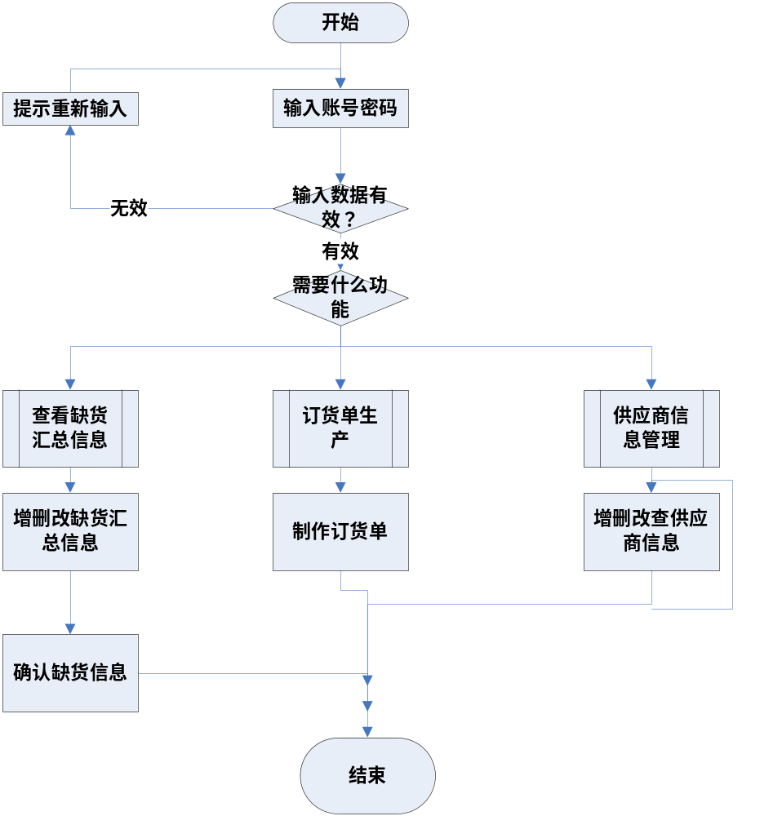

5.8接口
接受库存管理发送过来的缺货单。

5.9存储分配
顺序存储

5.10注释设计

/*…*/注释

5.11限制条件

无

5.12测试计划

无效的修改信息，NULL值

5.13尚未解决的问题

无

6统计分析管理子系统设计说明

6.1 程序描述
统计分析管理包括查询商品信息、查询销售信息、查询供应商信息、查询缺货信息、查询报表信息和查询特殊商品信息，并制作报表。

6.2 功能
统计分析员使用系统的统计分析功能，了解商品信息、销售信息、供应商信息、库存信息和特殊商品信息，以便能够制定出合理的销售计划。
6.3 性能
时间特殊性：系统的速度要在用户可接受的范围内，但考虑到需要实时检测服务器的可用性，对资源实时搜索的速度可以有较低的要求。
可靠性：系统要有较高的可靠性，可恢复性。
灵活性：系统要有良好的接口，以适应增加资源平台，增加资源类型，增加相关的资源获取功能的需求；并留有服务器接口，适应对以后实现服务器功能的需要；同时系统还需要具有跨平台功能。

6.4 输入项
商品编号，商品名称，供应商名称，供应商电话；
查询的日期；
商品的类别；
计划单内容。
6.5 输出项
商品信息，供应商信息，会员信息，销售信息。
6.6算法
start
input 功能序号x
if x=1
then 查询选择界面
input 查询选项y
if y=1
then 销售信息查询界面
input 查询条件z
a=search（z）
print（a）
else if y=2
同上
else if x=2
then 制作订单界面
input 计划单信息（b）
c=exam（b）
if c=1（通过）
then print（b） to 订货系统
else if c=0（未通过）
then print（错误信息）to 制作人
endif
endif
stop

6.7 流程逻辑

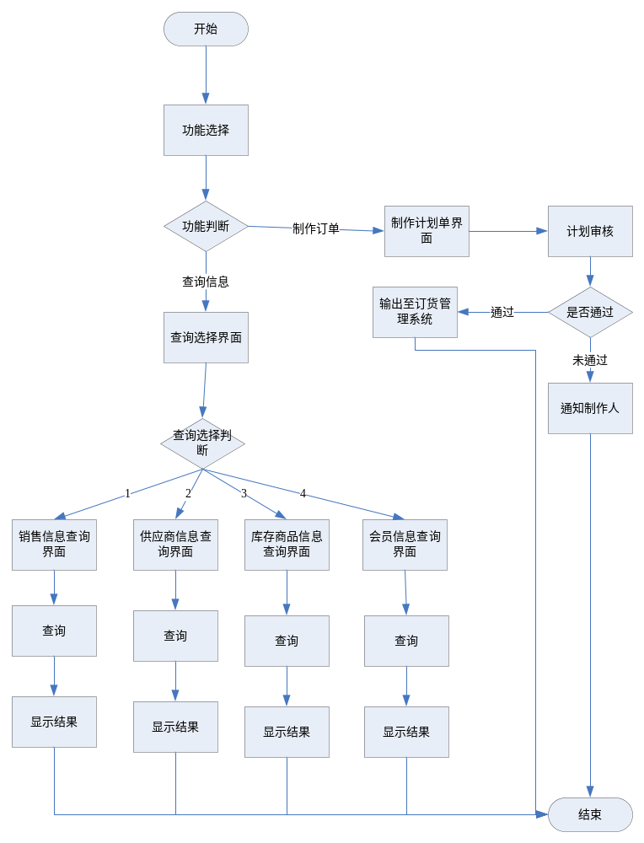

6.8接口
订货系统接收计划单。

6.9存储分配
顺序存储

6.10注释设计

/*…*/注释

6.11限制条件

无

6.12测试计划

计划单NULL值，查询条件错误

6.13尚未解决的问题

无

7系统管理子系统设计说明

7.1 程序描述

系统管理包括维护员工信息、维护会员信息和系统维护。

7.2 功能
系统管理员通过系统管理功能，能够了解公司员工信息、会员信息，还能够对系统进行维护工作。
7.3 性能
时间特殊性：系统的速度要在用户可接受的范围内，但考虑到需要实时检测服务器的可用性，对资源实时搜索的速度可以有较低的要求。
可靠性：系统要有较高的可靠性，可恢复性。
灵活性：系统要有良好的接口，以适应增加资源平台，增加资源类型，增加相关的资源获取功能的需求；并留有服务器接口，适应对以后实现服务器功能的需要；同时系统还需要具有跨平台功能。

7.4 输入项
会员信息；
员工信息。
7.5 输出项
更新的会员信息，员工信息。
7.6算法
start
input 功能选择x
if x=1
then 会员信息管理界面
input 管理功能选择y
swich y
case 1 查询
then input 查询条件a
b=search（a）
print（b）
case 2 新增
同上
case 3 修改
同上
case 4 删除
同上
else if x=2
then 员工信息管理界面
同上
endif
stop

7.7 流程逻辑

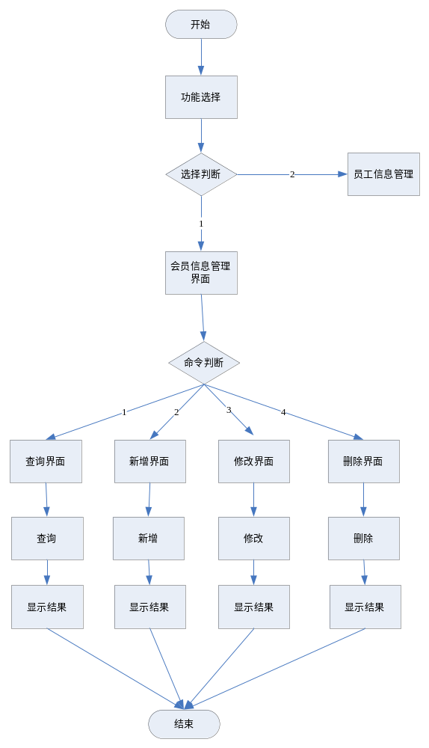

7.8接口

录入信息界面，增删改查数据库

7.9存储分配

顺序存储

7.10注释设计

/*…*/注释

7.11限制条件

无

7.12测试计划

更新数据不符合规范，存在NULL值

7.13尚未解决的问题

无
8 登录模块设计说明

8.1 程序描述
超市管理系统下的一个子系统，负责系统用户登陆，记录用户登陆的信息。

8.2 功能
用户登陆，修改用户信息。

8.3 性能
正确性：系统能正确显示信息及正确修改信息。
可靠性：系统要有较高的可靠性，可恢复性。
方便性：方便用户登陆以及修改信息。

8.4 输入项
账号：用户账号，用于登陆。
密码：用户密码，用于登陆，登陆后可修改。

8.5 输出项
用户信息：显示用户信息。

8.6算法
start
do while (1)
input 账号&&密码
if (账号或密码错误)
break
break
end do
print 系统界面
end

8.7 流程逻辑
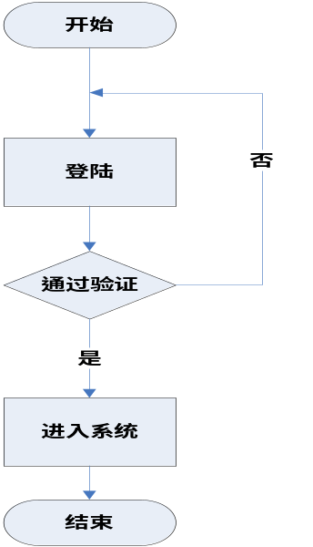

8.8 接口
库存管理员、售货员、系统分析员、系统管理员、订货员与登陆系统之间：前者输入相应的账号和密码登陆，进行后续的操作。
系统管理系统与登陆系统间：系统管理系统传输员工信息给登陆系统进行信息的修改。

8.9 存储分配

无

8.10注释设计

/*…*/注释

8.11 限制条件

无

8.12 测试计划

错误的用户名，密码，NULL值

8.13 尚未解决问题

无

